# 实验报告-计信2109-张嘉辉

实验报告

一、实验目的

熟悉和掌握数据库安全性管理的方法

掌握事务机制，会创建事务

熟悉和掌握数据库备份和恢复的方法

二、实验平台

操作系统：Windows XP/7/8/10

数据库管理系统：SQL Server2012

三、实验内容

在超市管理数据库SuperMarket的基础上进行实验。要求使用SSMS工具和SQL语句两种方式进行操作。

1. 设置数据库的身份验证模式（Windows验证和混合验证）。

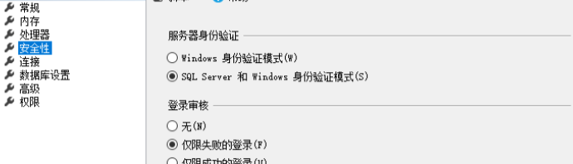

2. 建立登录的账户，修改登录的账户属性

（1）使用Microsoft SQL Server Management Studio方式创建、修改登录账号。

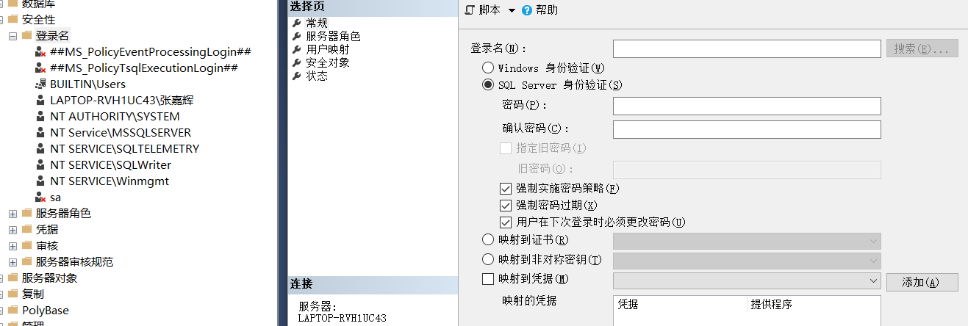

（2）使用SQL语句创建、修改登录账号

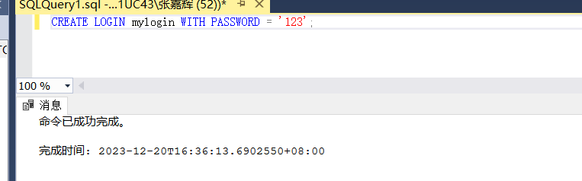

3. 建立数据库用户

（1）使用Microsoft SQL Server Management Studio方式创建、删除数据库用户。

**创建用户**

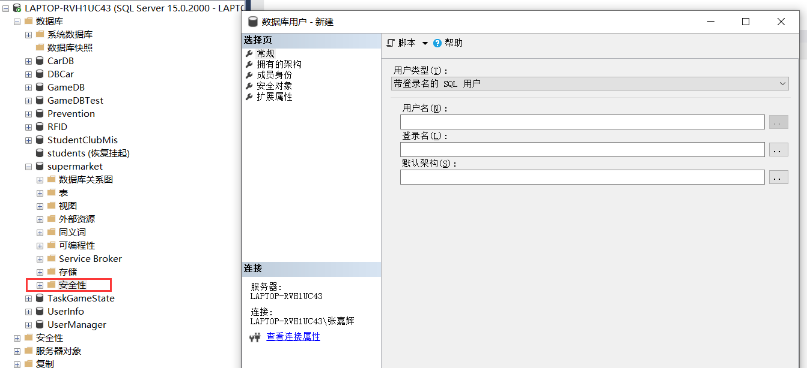

**删除用户**

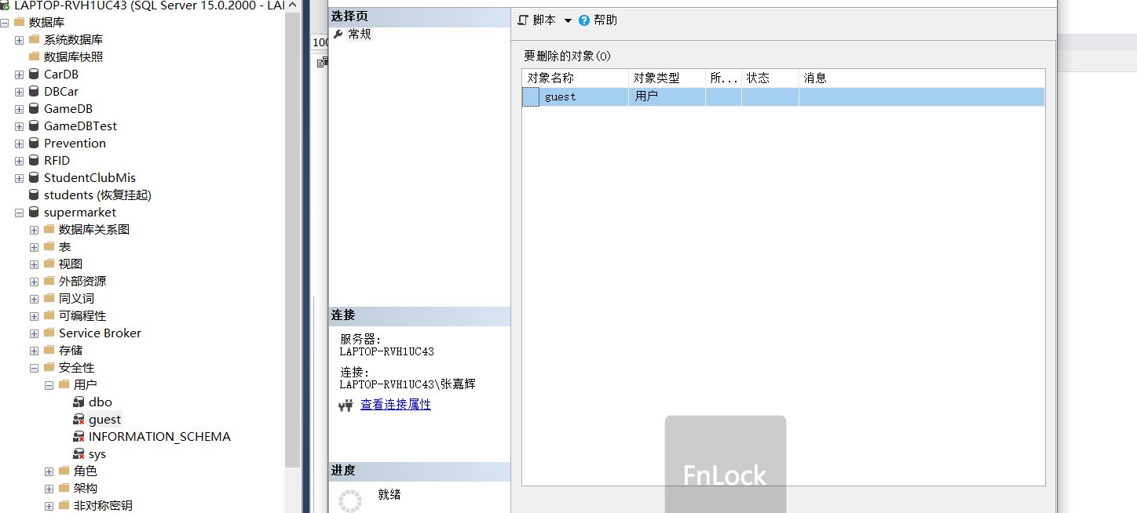

（2）使用SQL语句创建、删除数据库用户

**创建用户**

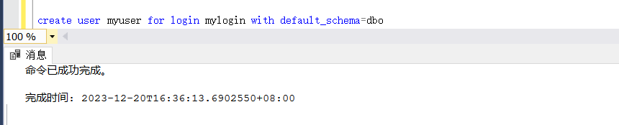

**删除用户**

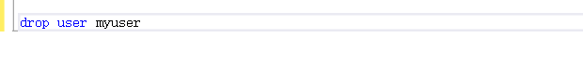

4. 权限管理

（1）使用 Microsoft SQL Server Management Studio 方式进行权限管理。

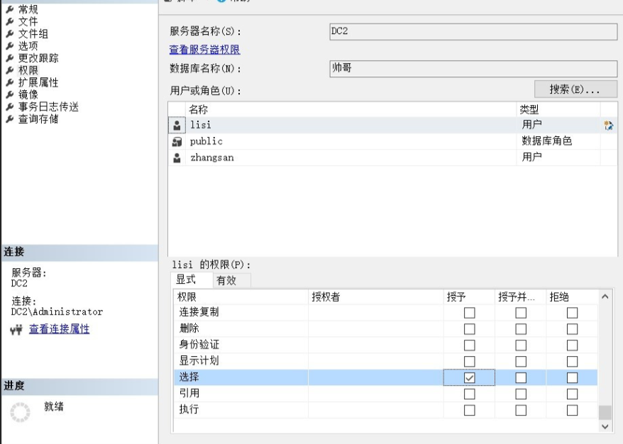

（2）使用 SQL 语句进行权限管理。

下面演示的是为myuser用户添加查询权限

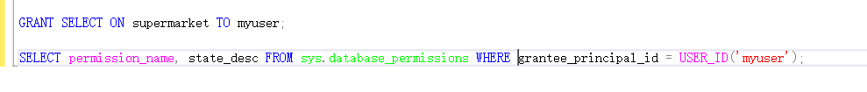

5. 定义数据库角色

（1）使用 Microsoft SQL Server Management Studio 方式创建用户自定义数据库角色。

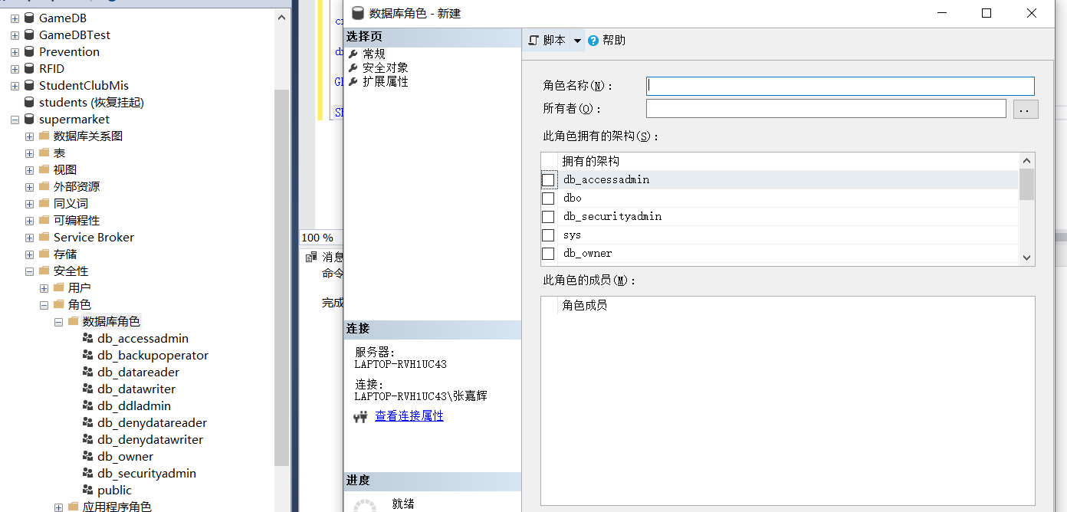

（2）使用 SQL语句创建用户自定义数据库角色。

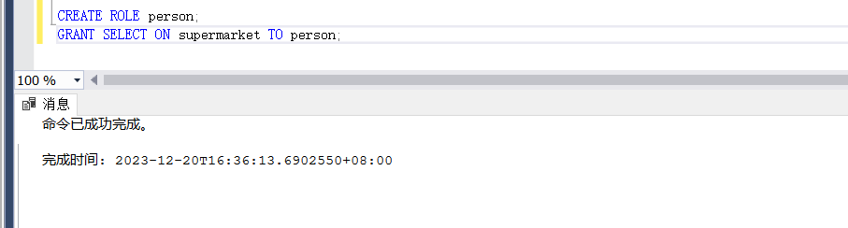

6. 事务编写  
（1）编写一个事务处理：某学生买5袋薯片，如中间出现故障则回滚事务。

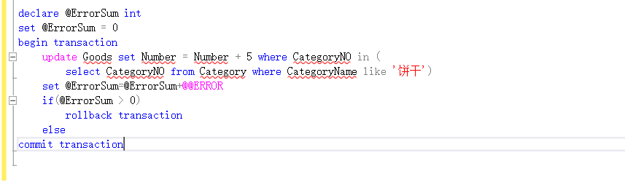

注：因为本电脑C++环境存在问题，所以显示索引未建立，出现下方提示错误

（2）编写一个事务，当学生购买商品时，插人购买明细到 SaleBill 中,并修改Goods 表以保持数据一致性，如中间出现故障则回滚事务。

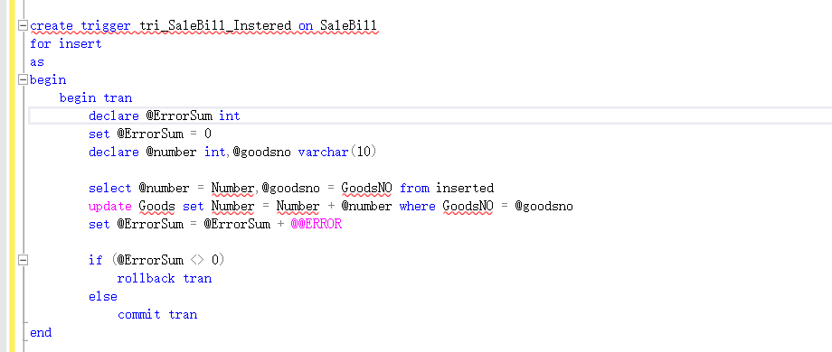

（3）编写一个事务，当撤销某个学生购买明细时，删除 SaleBill中的记录，然后修改Goods 表以保持数据一致性，如中间出现故障则回滚事务。

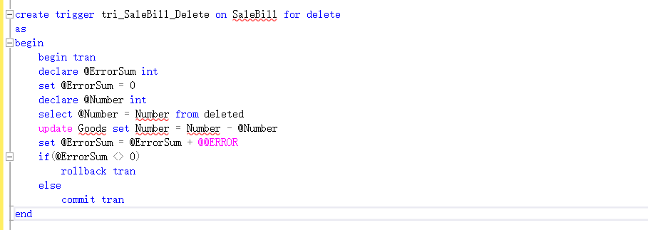

7. 备份数据库。  
（1）使用 Microsoft SQL Server Management Studio 方式进行数据备份。

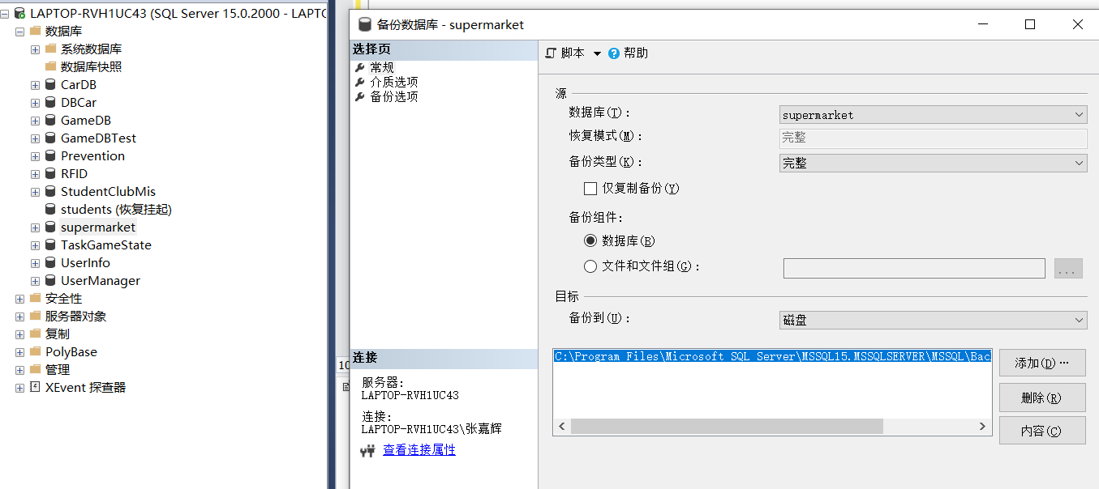

（2）使用 T-SQL 语句进行数据备份。

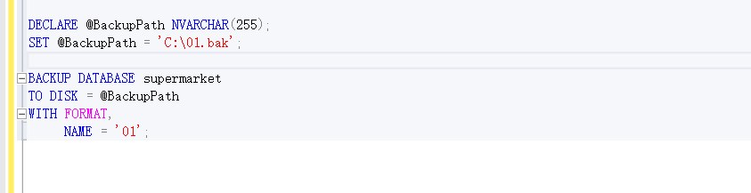

8. 恢复数据库。  
（1）使用 Microsoft SQL Server Management Studio 方式进行数据恢复。

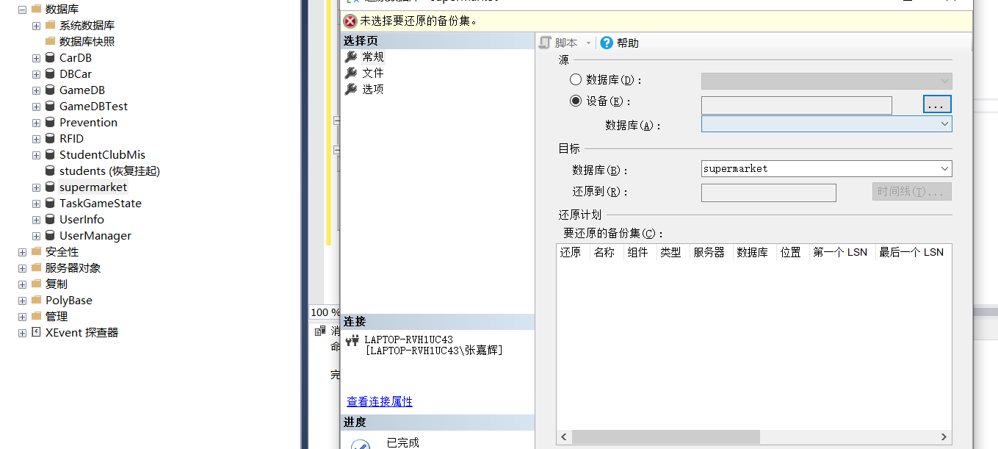

（2）使用T-SQL 语句进行数据恢复。

